Gymnázium Gelnica má 70 rokov a je jediným gymnáziom v okrese. Jeho cieľom je poskytnúť kvalitnú  
prípravu na VŠ štúdium pre žiakov ZŠ z 11 spádových obcí tzv. hladovej Hnileckej doliny v 4- aj v 8-ročnom štúdiu. Žiaci a učitelia organizujú rôznorodé aktivity vo vzdelávacej, kultúrnej, športovej, či environmentálnej oblasti aj pre ďalšie základné aj materské školy v regióne (napr. Burza SŠ, Praktická fyzika a chémia). V mnohých projektoch spolupracujeme s rozličnými inštitúciami (napr. OZ Živica) a vysokými školami(napr. PF UPJŠ v Košiciach, TU v Košiciach, PF UK v BA). Sme otvorení inováciám.

Realizácia projektu predpokladá vytvorenie funkčnej Zelenej ekoučebne,ktorej zriadenie výrazne podporí biodiverzitu,zlepší mikroklímu,zvýši efektivitu formálneho aj neformálneho vzdelávania,spojí generácie, podporí získanie praktických zručností žiakov,vytvorí ideálne podmienky pre biopestovanie, spoznávanie a fenologické pozorovanie vysadených rastlín. Proenviromyšlienkou projektu je smerovanie k udržateľnosti zriadením kompostoviska z bioodpadu z tried či zalievanie zadržanou dažďovou vodou.

Situovanie a poloha školskej záhrady nášho gymnázia je ideálna, nakoľko sa nachádza priamo za budovou školy. Pozemok je zatrávnený a rovný. Časť záhrady bola kedysi využívaná pre účely záhonov pestovaných plodín a tiež kvetinové záhony. Pôda pozemku je teda ideálnou pre biopestovanie. Centrálnou časťou zriadenej ekoučebne bude altánok s lavičkami pre teoretickú výučbu. V rámci praktickej výučby žiaci vytvoria a zabezpečia starostlivosť o záhony vysadených byliniek, kríkov, ovocných a okrasných stromov - vytvoria k nim menovky s odbornými slovenskými a latinskými názvami. Navrhnutá Zelená ekoučebňa spolu s maximálnou angažovanosťou žiakov (prácou, ktorá šľachtí) na jej zriadení v žiadnej podobe nemá obdobu v rámci celého okresu Gelnica, čím by jej zriadenie bolo jediným tohto druhu a k dispozícii všetkým školským inštitúciám (ZŠ, CVČ, MŠ) nielen v rámci mesta, ale v prípade záujmu i na úrovni okresu.

ko jediné gymnázium v okrese Gelnica poskytujeme všeobecné stredoškolské vzdelávanie pre žiakov 11 spádových obcí a organizovaním rôznorodých podujatí umožňujeme tiež rozvoj kompetencií žiakov 2.stupňa ZŠ. Naša škola bola v oblasti vyučovania a dosahovaných výsledkov v eko a environmentálnej oblasti (máme kvalifikovaného učiteľa environmentálnej ekológie) označená na celoslovenskej úrovni za príkladnú vzdelávaciu inštitúciu. Paradoxom však je, že hoci disponujeme vhodným školským pozemkom, máme obrovský záujem a už vyše 7 rokov sa všemožne snažíme získať finančnú podporu na zriadenie „Zelenej ekoučebne" z rôznych grantov, žiaľ, nedarí sa nám. A pritom (čo je v dnešnej dobe čoraz vzácnejšie) záujem nie je iba zo strany pedagógov, ale vážny záujem prejavujú aj sami žiaci. Tí sa opakovane pýtajú, kedy sa už aj my budeme môcť vzdelávať v prírodnej učebni.

Funkčným prvkom ekoučebne bude aj biokompostér, ktorý sme získali z projektu Kľúč k štyrom gramotnostiam v hodnote 356 Eur s príslušenstvom a budeme do neho pravidelne umiestňovať a zhodnocovať bioodpad z tried a tiež z úpravy zelene okolia školy.   
V záhrade je prítomných aj zopár niekoľkoročných ovocných stromov, ktoré zachováme a ošetríme iba nevyhnutným rezom.   
Zadné steny školy zatraktívnime a využijeme na inštalovanie žiakmi pripravených návrhov obrázkových edukačných tabúľ - 1.Ekosystém a jeho fungovanie s potravovými reťazcami, pyramídou a schémou pre znázornenie dôležitých vzťahov a závislosti jednotlivých zložiek 2. Flóra a fauna v okrese Gelnica  
Okrem toho tu umiestnime aj klasickú magnetickú tabuľu pre interaktívnu výučbu.  
K funkčným prvkom Zelene ekoučebne budú patriť sud na zadržiavanie dažďovej vody pre zavlažovanie, slnečné hodiny, hmyzí hotel, ukážky na poznávanie stromov (borovica, smrek, jedľa, breza, lipa, lieska....) podľa kôry, machovo-lišajníkový kútik, ekolandart obrazec z riečnych okruhliakov, ktorý vznikne šikovnými rukami žiakov osemročného gymnázia...  
Na technickej výchove žiaci vytvoria krmítka pre vtáky.  
Pre estetickú výsadbu použijeme - zrecyklujeme aj staré pneumatiky.   
V altánku bude stále prítomný žiakmi navrhnutý obrázkový laminovaný Ekoherbár pre poznávanie druhov a edukáciu.  
Druhú šancu dáme aj starým pneumatikám, ktoré poslúžia a nahradia črepníky na kvitnúce rastliny.

Zámerom projektu je vytvorenie podnetnej Zelenej ekoučebne s funkčnými prvkami v areály školskej záhrady s vysadenou rozličnou zeleňou, od ovocných stromov, kríkov, bylín, plodín, trvaliek a skalničiek.   
Odporúčaním v rámci protiepidemických opatrení bola výučba v prírodnom prostredí. To by sme chceli využiť a kvalitu výučby prírodovedných predmetov povýšiť o priame získavanie poznatkov o stromoch, kroch, bylinkách, ale i o zručnosti pri ich výsadbe a starostlivosti. Zriadenie ekoučebne si vyžaduje aj viacgeneračnú spoluprácu, pomoc, zlepšenie vzťahov a spolupráce, odovzdávanie skúseností a skvalitnenie medzigeneračného dialógu. Realizáciou projektu vytvoríme funkčný prvok pre formálnu aj neformálnu výučbu, motivačný a podnetný nielen pre žiakov, ale tiež dynamický ekosystém s vysokou biodiverzitou, lákajúci rôzne druhy opeľovačov.

Uveďte počet ľudí a partnerov, ktorí sa zúčastnia na aktivitách projektu (mimovládne organizácie, obyvatelia, žiaci, učitelia, rodičia, dôchodcovia, športovci...)

Počet pedagogických pracovníkov 13  
Počet žiakov - všetci žiaci školy - 130 (78 žiakov štvorročného štúdia a 52 žiakov osemročného štúdia)  
Počet rodičov cca 10  
Počet nepedagogických pracovníkov 5

Ako bude upravený priestor slúžiť verejnosti

Zriadením zelenej ekoučebne vytvoríme ideálne podnetné miesto pre výučbu prírodovedných predmetov (BIO, Praktikum z biológie a ekológie, CHE, GEO, MAT, FYZ) ale aj cudzích jazykov a výchov (ETV, NAV, VYV, HUV, TECH). Realizáciou projektu vytvoríme podmienky pre súťažné projektové práce Prírodovedného krúžku, ktorý prebieha v mimoškolskom čase. Funkčne vytvorená ekoučebňa bude dejiskom celoškolských podujatí (Deň gymnázia, Rekordy gymnázia...), teambuildingových aktivít pre skvalitnenie vzťahov UČITELIA-ŽIACI-RODIČIA navzájom.  
V susedstve školy sa nachádza Centrum voľného času a tiež materská škola. V prípade prejaveného záujmu bude ekoučebňa k dispozícii napr. pre plánovanú aktivitu krúžkov.

ká je približná veľkosť vybranej plochy (m2)? Do galérie nahrajte prehľadný situačný náčrt alebo fotografiu plochy.

Približná veľkosť plochy je cca 630 m2 na časti parcely č. 360/1 (záhrada) reg. C kat. územie Gelnica.  
Fotografia plochy, situačný náčrt a informatívna kópia mapy je súčasťou Galérie.

Uveďte druhové zloženie a počet plánovaných rastlín na výsadbu aj s odôvodnením tohto výberu

Dôraz budeme klásť na čo najbohatšiu druhovú diverzitu rastlinných druhov z dôvodu prístupnosti, dobrej dostupnosti, zabezpečeniu autenticity a kontaktu pre žiakov v rámci vyučovania biológie a praktika z biológie a ekológie. Práve rôznorodosťou bude efektívnejšie triedenie do čeľadí, poznávanie druhov, určovanie typov listov (ihlič. a list. stromy)- odstraňovanie miskoncepcií žiakov, koreňového systému, žilnatiny, typov kvetov (pr. magnólia, ovocné r.), plodov...  
Projekt predpokladá výsadbu a starostlivosť o ovocné stromy a kry, bylinky, trvalky, kry (pravidelnosť a manuálnu prácu).   
Rôznorodosť predpokladá aj zapojenie všetkých zmyslov pre vnímanie a učenie sa, kladnému vzťahu k prírodnému prostrediu a zveľadovaniu ŽP.  
Ovocné odrody sú súčasťou nášho kultúrno-prírodného dedičstva, je dokázané, že ovocné stromy zlepšujú mikroklímu, zvyšujú vlhkosť, zlepšujú štruktúru a vlastnosti pôdy, poskytujú domov pre rôzne organizmy žijúce v korunách stromov alebo pod nimi.   
Aj farebnosť kvetov rastlín v rámci ročných veľmi pozitívne vplýva na kvalitu fyzického aj psychického zdravia.

Uveďte popis a počet všetkých kusov zelene plánovaných na výsadbu/osobitne, uveďte počet drevín

okrasné kry/stromy (magnólia, zlatovka, orgován, pajazmín) 4ks  
ovocné kríky (egreše, ríbezle (červené, biele, čierne, maliny, černice) 10 ks  
ovocné stromy rôznych druhov a odrôd (jabloň, hruška, slivka, čerešňa, broskyňa, orech, rakytník, moruša...) 10 ks  
ihličnaté stromy – tis 1 ks  
emená alebo sadenice plodín a byliniek (bazalka, pažítka, petržlen, mäta, mrkva, cibuľa, cesnak,fazuľa,hrach,zemiaky, kôpor, ligurček, rajčiaky....) 20 ks  
okrasné rastliny (hosta, brečtan, kvitnúce trvalky a skalničky...), ruže, rododendron, vavrínovec 10ks  
mimo priamo nakupovaných stromov plánujeme vo vlastnej réžii - pre potreby výučby z praktického hľadiska vysadiť ešte po jednom kuse bežné druhy ako dub, buk, jedľu, smrek a smrekovec.

ká je záhradná a parková architektúra - popis, počet prvkov (ak je možné, nákres alebo foto nahrajte do časti Galéria).

Areál pozemku záhrady plánujeme rozdeliť do niekoľkých funkčných častí so samostatným významom, ktoré budú plniť svoju úlohu pre dosiahnutie cieľa zriadenej ekoučebne (schématický náčrt je v Galérii).Budú tu:  
- bylinková špirála s vysadenými bylinkami a koreninami  
- skalka s trvalkami a skalničkami  
- záhony na biopestovanie plodín (mrkva, hrach, petržlen, zemiaky...)  
- časť s vysadenými ovocnými stromami  
- časť s vysadenými ovocnými kríkmi  
- časť s vysadenými ihličnatými (tis, jedľa, smrek,smrekovec...) a listnatými stromami (buk, dub, breza...)   
- biokompostér  
-altánok zelenej ekoučebne  
-sud na zachytávanie dažďovej vody na zalievanie  
-časť s edukačnými tabuľami a magnetickou tabuľou pre výučbu, inštalované na stene budovy školy  
- slnečné hodiny  
- hmyzí hotel  
- prvok ekolandartu - obrazec z riečnych okruhliakov   
- k vysadeným stromom a rastlinám budú umiestnené drevené menovkové tabuľky s gravírovaným odborným slovenským a latinským názvom  
- vyrobené krmítka pre vtáctvo na ovocných stromoch  
- spestrením budú rastliny vysadené v starých pneumatikách (náhrada črepníkov)

Uveďte, akým spôsobom bude zabezpečená následná starostlivosť aj po skončení realizácie (údržba priestoru, jeho využívanie a pod.)

Starostlivosť bude zabezpečená prostredníctvom plánovaných rozpisov služieb ekohliadok žiakov tried a priamou týždennou výučbou zriadeného predmetu (pre tretí ročník)Praktikum z biológie a ekológie v zelenej učebni od jari do neskorej jesene.

Uveďte spôsob prezentácie projektu a aktivít v mieste realizácie.

Umiestnenie loga s názvom projektu a podpory v Zelenej ekoučebni (na edukačných tabuliach) a na informačnej nástenke pri vchode do areálu školy.  
Propagácia projektu už počas realizačnej fázy bude zabezpečená prostredníctvom webovej stránky a facebookovej oficiálnej stránky Gymnázia  
Gelnica (zdieľaním študentov, ich rodinných príslušníkov a známych)a formou príspevku s fotografiami v miestnom periodiku Gelničan.

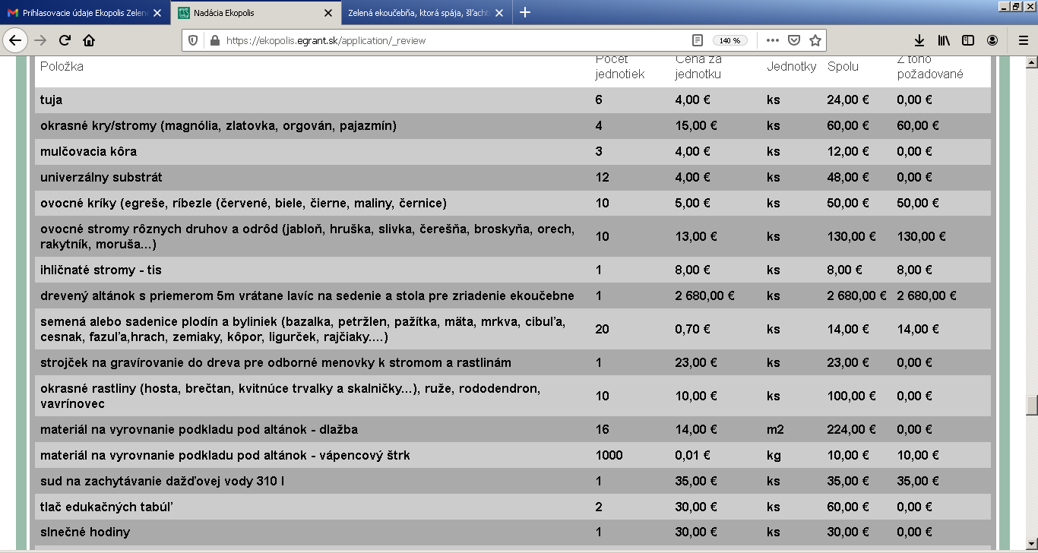

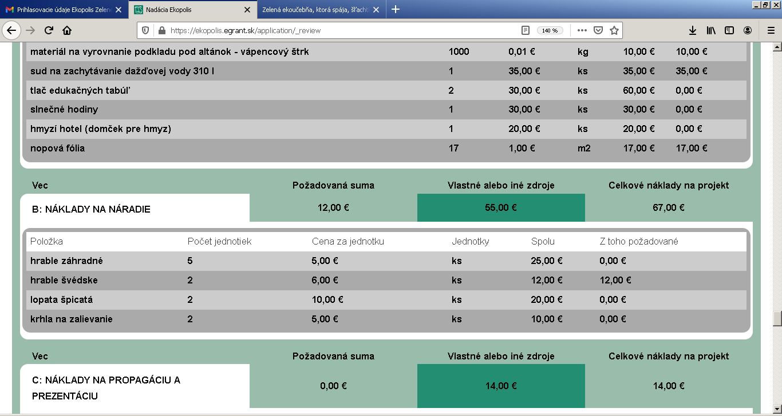

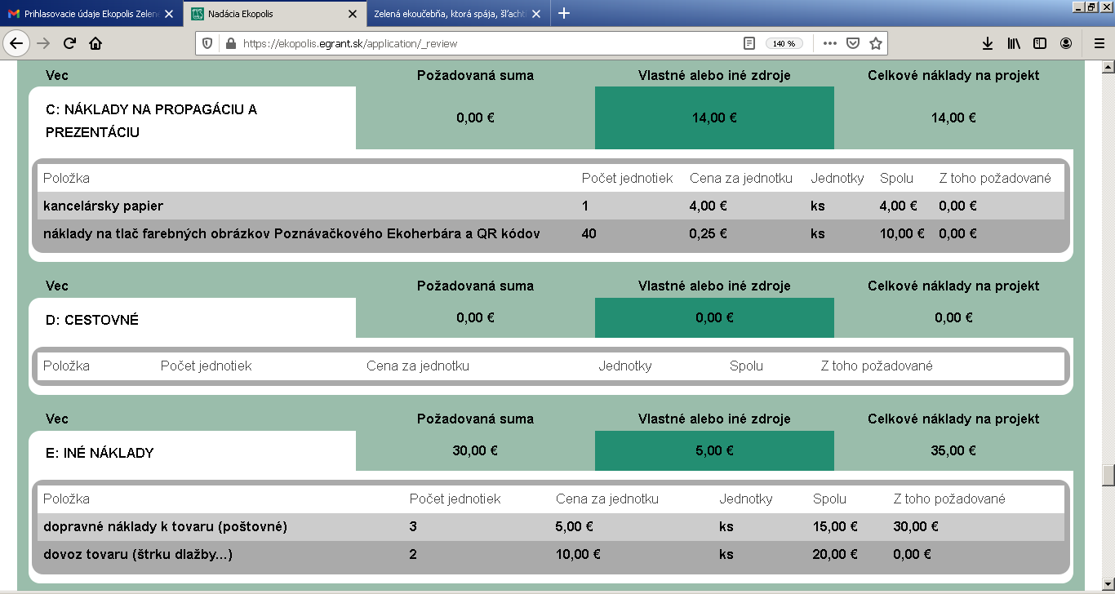

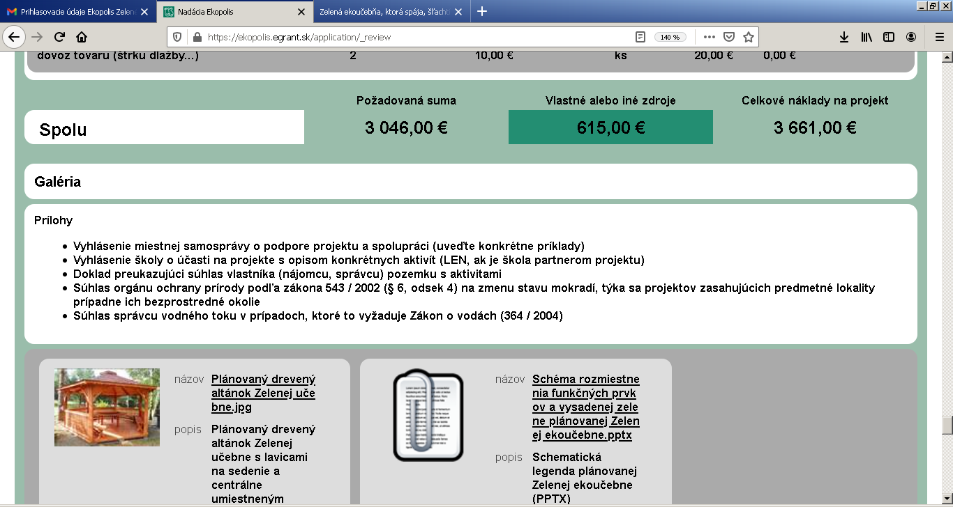

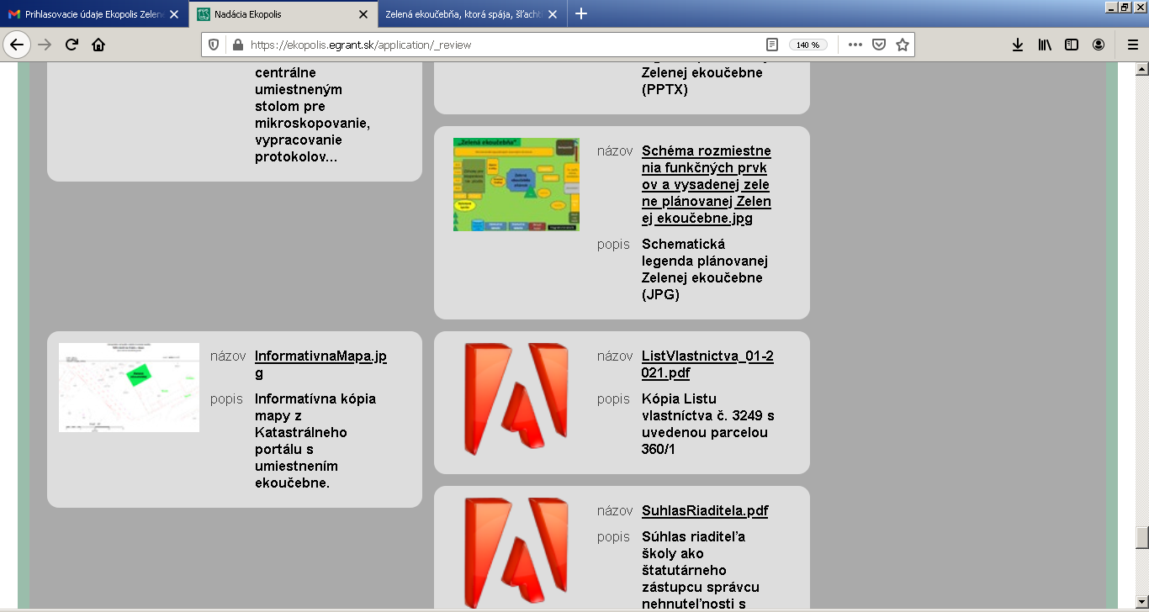

|  |  |  |
| --- | --- | --- |
| 4-2021 | príprava realizácie projektu - rozdelenie úloh a kompetencií, objednanie tovaru, rozvrhnutie zodpovednosti | rodičia žiakov z Rodičovskej rady, pedagógovia, vedenie školy |
| 5-2021 | príprava záhonov, plochy pre altánok zelenej učebne, nákup substrátu, plánovaných rastlín/sadeníc vrátane stromov, kríkov a ich sadenie | neped. a ped. zamestnanci, rodičia, žiaci celej školy |
| 6-2021 | príprava záhonov, plochy pre altánok zelenej učebne, nákup substrátu, plánovaných rastlín/sadeníc vrátane stromov, kríkov a ich sadenie | neped. a ped. zamestnanci, rodičia, žiaci celej školy |
| 6-2021 | inštalácia altánku zelenej učebne | neped. a ped. zamestnanci, rodičia, žiaci celej školy |
| 5-2021 | príprava obsahu edukačných tabúľ | žiaci štvorročného štúdia (1.-4.ročník) - vlastný návrh |
| 6-2021 | príprava obsahu vlastného farebného poznávačkového ,,Ekoherbára", umiestnenie kompostéra | žiaci osemročného štúdia (prima-tercia) vlastný návrh |
| 8-2021 | inštalácia edukačných tabúľ a magnetickej tabule, umiestnenie hmyzieho hotela, suda na dažďovú vodu, ekolandart, machový kútik | neped. a ped. zamestnanci, študenti štvorročného štúdia |
| 9-2021 | prezentácia projektu na oficiálnej stránke školy, facebookovej stránke školy a v miestnom dvojmesačníku Gelničan | študenti štvorročného štúdia, pedagógovia |
| 9-2021 | sumarizácia, vyúčtovanie a záverečná správa k projektu, inštalácia krmítok | pedagógovia, ekonomický úsek |
| 9-2021 | zabezpečenie udržiavania výstupov projektu zriadenými ekohliadkami | žiaci školy podľa harmonogramu |